Práce pro 7. ročník na týden 2.-6.11.2020
Hello kids,
I hope you enjoy your free week and now it´s time to go back to work. I want to remember you, to practise your vocabulary in your exercise books, pages 76-77.
2.11.2020
Present continuous
- vyjadřuje děje a činnosti, které právě probíhají
- tvoříme pomocí pomocné slovesa BÝT + významové sloveso v INGovém tvaru
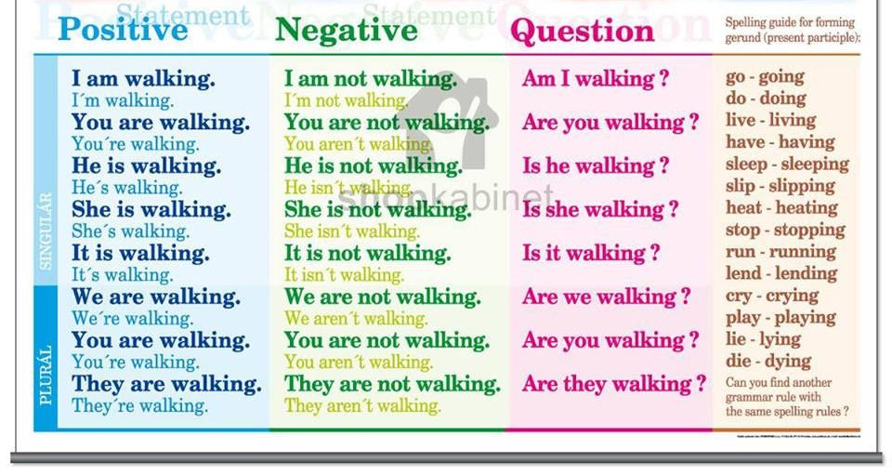
- otázka a zápor se řídí slovesem BÝT

Na procvičení si vypracujte v PS stranu 6 – vysvětlíme si na online hodině.
Fotografii úkolu pošlete do bakalářů, přes messenger nebo na email: macounova.skola@seznam.cz

4.11.2020
Dnes si procvičíme otázky v přítomném čase průběhovém. Na otázky odpovídáme slovesem BÝT.
Otevřete si učebnice na str. 8 a přečtěte si a přeložte text o Amy a jejich fotografiích.
Poté si otevřete PS na str. 7 a vypracujte cvičení 2 – spojíte otázky a k nim správné odpovědi.
Vypracujte následující cvičení:
Odpovídejte pravdivě podle obrázků.

Fotografii úkolu pošlete do bakalářů, přes messenger nebo na email: macounova.skola@seznam.cz

5.11.2020
A nakonec si připomeneme zápor. K tvorbě záporu nám znovu pomáhá sloveso BÝT.
Vrátíme se k článku v učebnici na straně 8. Znovu si text přečtěte a přeložte. Poté přepište cvičení v učebnici, str. 9/ cv.3c – opravte tvrzení z učebnice. Větu přepište v záporu a poté opravte:
př: 1. Amy´s friends aren´t going shopping. They´re going to school.

2._______________________________________________________________
3._______________________________________________________________
4._______________________________________________________________
5._______________________________________________________________
6._______________________________________________________________
7._______________________________________________________________
8._______________________________________________________________

Poté vypracujte cvičení 3 v PS na straně 7 – zadané věty přepište v záporném tvaru.

Fotografii úkolu pošlete do bakalářů, přes messenger nebo na email: macounova.skola@seznam.cz

